需求建模

系统功能性需求
本网站目标是通过建立一个网站让教师可以在网站上发布课程的相关信息和获取学生的作业和反馈，同时让学生能够及时获取教师发布的课程资源和上传课程作业，从而方便教师的教学和学生的学习。
本网站主要面向三种用户角色：管理员、教师和学生。针对这三种用户角色，系统的主要功能性需求有：
管理员：负责管理网站的用户，即负责对网站教师和学生的增加和删除，同时也可以修改教师和学生的登录密码。
教师：在网站上开设课程，删除课程，修改课程信息，为开设的课程增加或删除学生，发布课程公告，删除课程公告，上传课程资源，删除课程资源，发布课程作业，删除课程作业，查看学生上传的作业和反馈。
学生：查看课程公告，下载课程资源，上传课程作业，发布课程作业反馈，查看其他学生发布的作业反馈。
管理员、教师和学生这三种用户的功能需求各不相同，其用户组织架构图如图3-1所示：
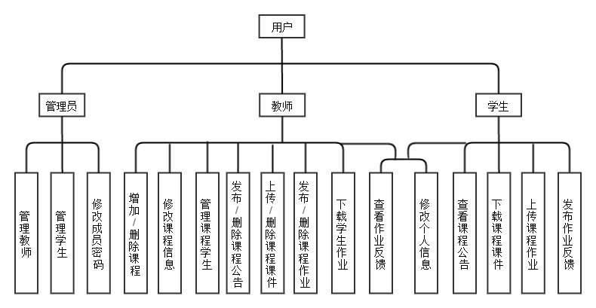
图3-1：用户组织架构图

系统用例图
系统有三种用户：管理员、教师、学生，他们的功能性需求各不相同，根据系统功能性需求可以绘制出系统用例图，如图3-2所示：
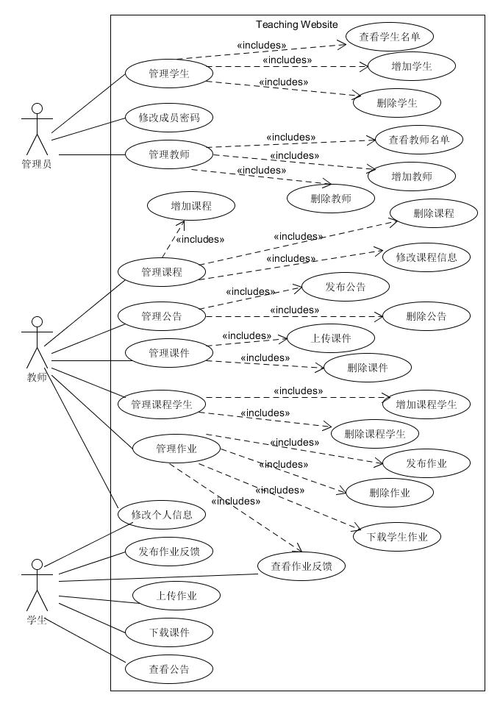
图3-2：系统用例图

系统核心用例
本系统涉及到的用例比较多，本节主要介绍以下三个核心用例，它们分别是：增加课程学生、上传作业、下载学生作业。

增加课程学生
用例：增加课程学生
范围：教学辅助网站
级别：用户目标
主要参与者：教师
涉众及其关注点：
- 教师：希望能够准确快速地为课程增加学生。
- 学生：希望能快速地被添加到课程中。
前置条件：教师的帐号必须已经添加到系统中。
成功保证：提示学生增加成功，新增加的学生显示在课程的学生名单上。
主成功场景：
- 教师用帐号和密码成功登录网站。
- 教师选择要增加学生的课程。
- 教师选择批量增加或单个增加。
- 教师上传文件或输入学生的学号。
- 教师提交增加学生请求，系统更新数据到数据库中。
扩展：
1a. 教师所输入的帐号或密码不正确：
- 系统提示用户帐号或密码错误，要求用户重新输入。
4a. 教师填写学生学号时不是数字形式：
- 系统提示填写的学号格式错误，要求用户输入数字。
4b. 教师上传文件不是系统所规定的格式：
- 系统提示文件格式错误，要求用户上传正确的文件格式。
5a. 要添加的学生不在系统中：
- 系统提示添加失败，说明失败原因是学生不在系统中，请用户联系管理员。
5b. 要添加的学生已经存在课程名单中：
- 系统提示添加失败，说明失败原因是学生已经存在课程学生名单中。
特殊需求：系统的设计保障系统的健壮性。
发生频率：不经常发生。

上传作业
用例：上传作业
范围：教学辅助网站
级别：用户目标
主要参与者：学生
涉众及其关注点：
- 学生：希望能够快速准确地上传自己的作业。
- 教师：希望能够快速准确地记录并获取学生上传的作业。
前置条件：学生的帐号必须已经添加到系统中并且学生已经加入到要上传的作业所属的课程中。
成功保证：
- 学生上传作业成功并显示在自己的作业页面上。
- 学生上传的作业显示在相应的教师的对应课程作业页面上。
主成功场景：
- 学生用帐号和密码成功登录网站。
- 学生选择作业所在的课程。
- 学生选择作业。
- 学生选择作业文件上传。
- 学生提交上传请求，系统更新数据到数据库中。
扩展：
1a. 学生的帐号或密码不正确：
- 系统提示帐号或密码错误，要求用户重新输入。
4a. 学生所选择的文件格式不是系统所规定的格式：
- 系统提示文件格式错误，要求用户重新选择正确格式的文件上传。
特殊需求：系统的设计保障系统的健壮性。
发生频率：经常发生。

下载学生作业
用例：下载学生作业
范围：教学辅助网站
级别：用户目标
主要参与者：教师
涉众及其关注点：
- 教师：希望能够快速准确地下载学生所上传的作业。
- 学生：希望自己上传的作业能够准确无误地被相应的教师下载。
前置条件：教师的帐号必须已经添加到系统中并且已经有学生上传作业到对应的课程作业中。
成功保证：学生上传的作业被下载到本地文件夹中。
主成功场景：
- 教师用帐号和密码成功登录网站。
- 教师选择作业所在的课程。
- 教师选择作业。
- 教师选择学生上传的文件下载。
扩展：
1a. 教师的帐号或密码不正确：
- 系统提示帐号或密码错误，要求用户重新输入。
特殊需求：系统的设计保障系统的健壮性。
发生频率：经常发生。

领域模型
本系统共有9个角色：管理员、教师、学生、课程、课件、公告、作业、作业反馈、学生作业文件。它们的关系如下：
一个管理员可以管理0或多个教师和学生，因此管理员对教师的关系数量是1：0..n，管理员对学生的关系数量也同样是1：0..n。
一个教师可以开设多门课程，因此教师对课程的关系是1：0..n。
一门课程至少要有一个学生，但是可以有多个学生，因此课程对学生的关系是1：1..n。
一门课程可以有0个或者多个课件，因此课程对课件的关系是1：0..n。
一门课程可以有0或者多个作业，因此课程对作业的关系是1：0..n。
一门课程可以有0或者多个公告，因此课程对公告的关系是1：0..n。
一个作业可以拥有多个学生上传的作业文件，当然也可以没有任何作业文件。因此作业对学生作业文件的关系是1：0..n。
一个作业可以没有任何作业反馈，也可以有多条作业反馈，因此作业对作业反馈的关系是1：0..n。
一个学生可以写0个或者多个作业文件，因此学生对学生作业文件的关系是1：0..n。
一个学生可以写多个作业反馈，也可以不写任何作业反馈，因此学生对作业反馈的关系是1：0..n。
据此，可以画出系统的领域模型，如图3-3所示：
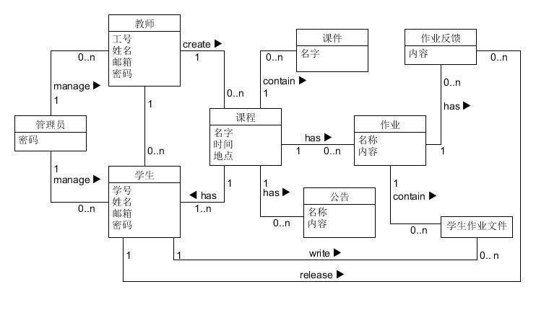
图3-3：系统领域模型图

架构设计

系统架构及原理
本系统采用MVC的设计模式，为了更加清晰地显示其架构图，将model层再细分为两层：Domain层和Foundation层。Domain层主要表示系统的数据模型，Foundation层主要表示系统所使用的数据库类型支持和框架支持。其系统包图如图4-1所示：
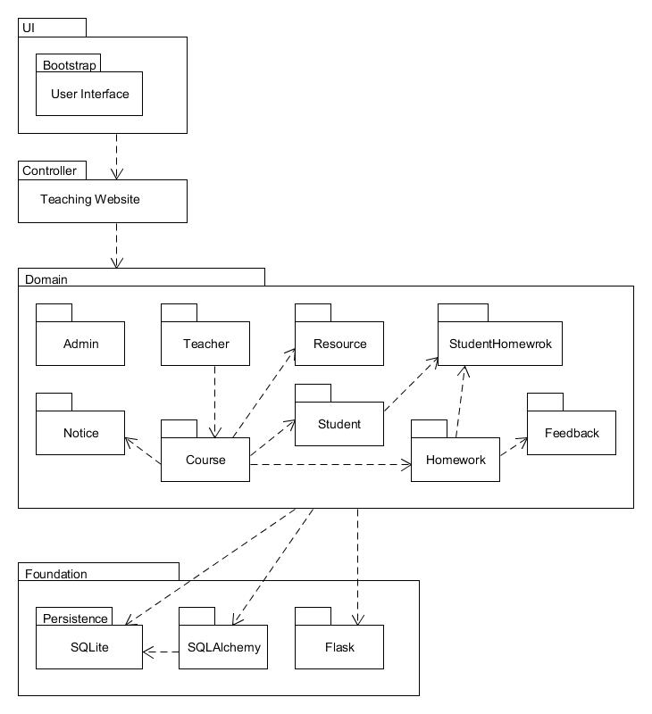
图4-1：系统包图
视图层：即UI层，在最顶层。其主要是显示与用户之间交互的界面，使用了Bootstrap框架为用户提供了一个可以跨平台的自适应的简约友好的界面，便于用户操作。
控制层，即Controller层，在第二层。其主要是连接UI层和Domain层，起到桥梁的作用。当用户通过UI层向系统发出请求时，控制层接收到请求并且调用Domain层中相应的模型进行处理，处理结束后再将结果保存在到模型中并返回给UI层。
领域层，即Domain层，在第三层。其主要是存放系统的各个模型数据。
基础层，即Foundation层，在最底层。其主要是为系统提供一些基础的服务。此处使用封装了SQLAlchemy框架的Flask-SQLAlchemy扩展来实现数据库SQLite的映射。同时使用了Flask框架作为开发的框架。

业务用例的实现
本系统涉及到的业务用例比较多，本节选取其中的三个用例进行详细的分析。它们分别是：增加课程学生、上传作业、下载学生作业。

增加课程学生
增加课程学生是教师用户的功能，其与系统的交互过程如下：
- 教师在登录界面选择登录类型为教师，然后用帐号和密码登录系统
- 系统验证教师的帐号和密码
- 教师成功登录进入教师的主页
- 教师选择要增加学生的课程
- 系统接收请求，返回改课程主页
- 教师选择增加学生功能
- 教师输入要增加的学生的信息并提交请求
- 系统接收请求，验证学生已经存在系统中
- 系统验证学生不存在该课程中
- 系统将该学生添加到该课程中
- 系统返回课程主页
增加课程学生的顺序图如图4-2所示：
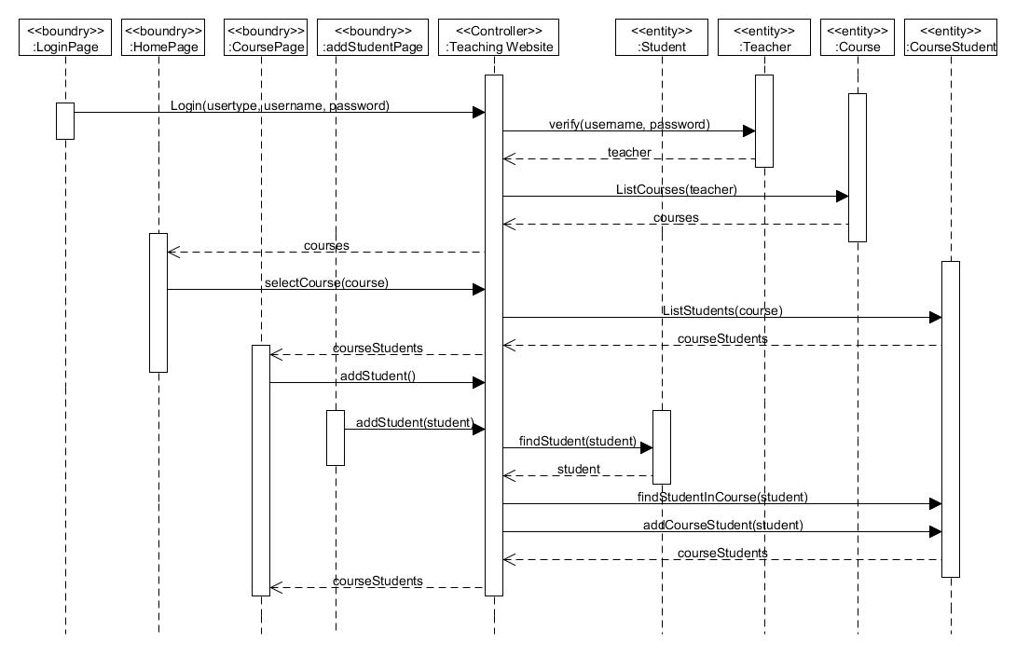
图4-2：增加课程学生顺序图

上传作业
上传作业是学生用户的功能，其与系统的交互过程如下：
- 学生在登录界面选择登录类型为学生，然后用帐号和密码登录系统
- 系统验证学生的帐号和密码
- 学生成功登录进入学生的主页
- 学生选择要上传作业所在的课程
- 学生选择“作业”选项
- 系统接收请求，返回作业列表页面
- 学生选择要上传的作业
- 系统接收请求，返回该作业详情页面
- 学生上传作业文件
- 系统接收请求，保存作业到数据库中
- 系统返回作业详情页面
上传作业的顺序图如图4-3所示：
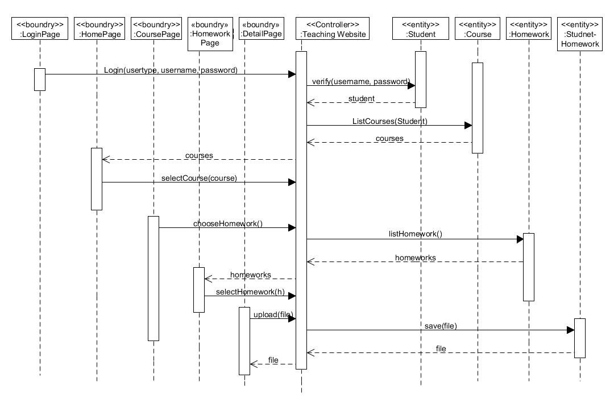
图4-3：上传作业顺序图

下载学生作业
下载学生作业是教师用户的功能，其与系统的交互过程如下：
- 教师在登录页面选择登录类型为教师，然后用帐号和密码登录系统
- 系统验证教师的帐号和密码
- 教师登录成功进入教师主页
- 教师选择要下载的学生作业所属的课程
- 系统接收请求，返回课程主页
- 教师选择“作业”选项
- 系统接收请求，返回作业列表页面
- 教师选择要下载的学生作业所在的作业项
- 系统接收请求，返回作业详情页面
- 教师选择要下载的学生作业进行下载
- 系统接收请求，从数据库中提取作业文件
- 系统创建一个临时页面用于存放要下载的学生作业文件，返回给教师
下载学生作业的顺序图如图4-4所示：
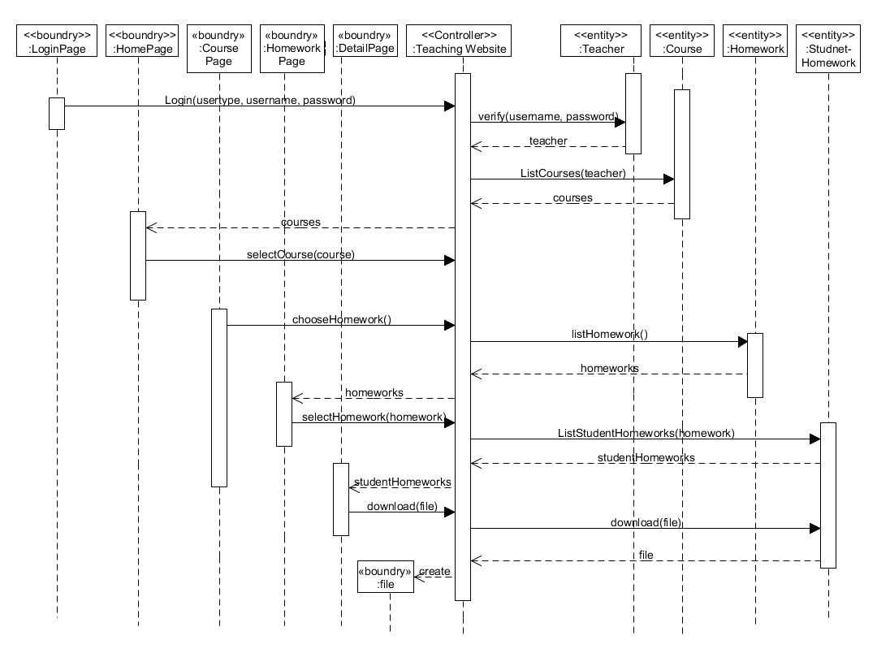
图4-4：下载学生作业顺序图

数据库设计
本系统数据库采用Python自带的SQLite数据库，这是一个轻量级的高效易用的关系型数据库。
为了方便对系统三种角色的操作，本系统将用户设计成三张表，管理员、教师和学生各成一张表。另外，本系统涉及到文件的存储和下载，为了方便操作和数据库记录，在数据库表中只记录文件存储的地址，文件上传时创建对应的地址并保存在对应的数据表中，文件需要下载时则可以根据表中的地址直接获取对应的文件。

ER图
本系统的ER图如图4-5所示：
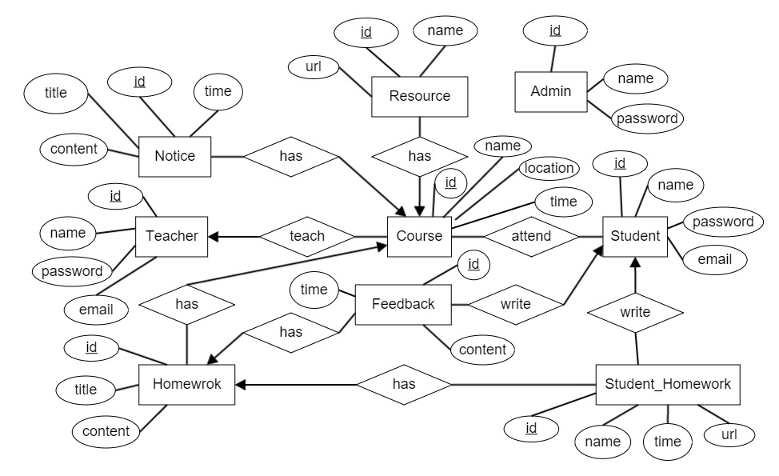
图4-5：系统ER图

数据库表设计
本系统共有10张数据库表，分别是：Admin、Teacher、Student、Course、Student_Course、Resource、Notice、Homework、Student_Homework、Feedback。
表4-1对数据库表进行了整体的描述。
表4-1：数据库表汇总
表名 | 说明
Admin | 存放管理员信息的管理员表
Teacher | 存放教师信息的教师表
Student | 存放学生信息的学生表
Course | 存放课程信息的课程表
Student_Course | 存放学生选课记录的选课表
Resource | 存放课程资源的资源表
Notice | 存放课程公告的公告表
Homework | 存放课程作业的作业表
Student_Homework | 存放学生上传作业的学生作业表
Feedback | 存放作业反馈的反馈表
表4-2描述了Admin表的详细信息。
表4-2：管理员表
字段 | 数据类型 | 主键、外键 | 允许空 | 说明
id | integer | 主键 | 否 | 管理员编号
name | string |  | 否 | 管理员帐号
password | string |  | 否 | 管理员密码
表4-3描述了Teacher表的详细信息。
表4-3：教师表
字段 | 数据类型 | 主键、外键 | 允许空 | 说明
id | integer | 主键 | 否 | 教师工号
name | string |  | 是 | 教师姓名
email | string |  | 是 | 教师邮箱
password | string |  | 否 | 教师密码
表4-4描述了Student表的详细信息。
表4-4：学生表
字段 | 数据类型 | 主键、外键 | 允许空 | 说明
id | integer | 主键 | 否 | 学生学号
name | string |  | 是 | 学生姓名
email | string |  | 是 | 学生邮箱
password | string |  | 否 | 学生密码
表4-5描述了Course表的详细信息。
表4-5：课程表
字段 | 数据类型 | 主键、外键 | 允许空 | 说明
id | integer | 主键 | 否 | 课程编号
name | string |  | 是 | 课程名字
time | string |  | 是 | 上课时间
location | string |  | 是 | 上课地点
teacher_id | integer | 外键，引用Teacher表id | 否 | 讲课教师工号

表4-6描述了Student_Course表的详细信息。
表4-6：学生选课表
字段 | 数据类型 | 主键、外键 | 允许空 | 说明
student_id | integer | 主键，外键，引用Student表id字段 | 否 | 学生的学号
course_id | integer | 主键，外键，引用Course表id字段 | 否 | 课程的编号
表4-7描述了Resource表的详细信息。
表4-7：资源表
字段 | 数据类型 | 主键、外键 | 允许空 | 说明
id | integer | 主键 | 否 | 资源编号
name | string |  | 否 | 资源名称
url | string |  | 否 | 资源保存的地址
course_id | integer | 外键，引用Course表id | 否 | 资源所属课程编号
表4-8描述了Notice表的详细信息。
表4-8：公告表
字段 | 数据类型 | 主键、外键 | 允许空 | 说明
id | integer | 主键 | 否 | 公告编号
title | string |  | 否 | 公告标题
content | string |  | 否 | 公告内容
time | date |  | 否 | 公告时间
course_id | integer | 外键，引用Course表id | 否 | 公告所属课程编号
表4-9描述了Homework表的详细信息
表4-9：作业表
字段 | 数据类型 | 主键、外键 | 允许空 | 说明
id | integer | 主键 | 否 | 作业编号
title | string |  | 否 | 作业标题
content | string |  | 否 | 作业内容
course_id | integer | 外键，引用Course表id | 否 | 作业所属课程编号
表4-10描述了Student_Homework表的详细信息
表4-10：学生作业表
字段 | 数据类型 | 主键、外键 | 允许空 | 说明
id | integer | 主键 | 否 | 学生上传作业的编号
name | string |  | 否 | 作业文件的名字
time | date |  | 否 | 学生上传的时间
url | string |  | 否 | 作业文件保存的地址
student_id | integer | 外键，引用Student表id | 否 | 上传文件的学生的学号
homework_id | integer | 外键，引用Homework表id | 否 | 文件所属的作业编号
表4-11描述了Feedback表的详细信息
表4-11：反馈表
字段 | 数据类型 | 主键、外键 | 允许空 | 说明
id | integer | 主键 | 否 | 反馈编号
content | string |  | 否 | 反馈内容
time | date |  | 否 | 反馈时间
student_id | integer | 外键，引用Student表id | 否 | 反馈的学生编号
homework_id | integer | 外键，引用Homework表id | 否 | 反馈所属的作业编号

模块设计
本系统按照用户群体划分为三个模块：管理员模块、教师模块和学生模块。每个模块下面又分为多个子模块，比如管理员模块可以划分为：查看学生名单模块、增加学生模块、删除学生模块、查看教师名单模块、增加教师模块、删除教师模块、修改成员密码模块。本章主要选取教师模块的增加课程学生子模块、学生模块的上传作业子模块和管理员模块的修改成员密码子模块进行详细的介绍。

增加课程学生模块
增加课程学生是教师用户的功能。教师可以选择单个增加还是批量增加，选择当个增加时，会判断学生是否已经存在系统中，然后再判断学生是否已经存在该课程中，然后才进行相应的增加操作，选择批量增加时会先判断文件的格式，然后再对文件的内容进行类似单个增加的操作。其流程图如图5-1所示：
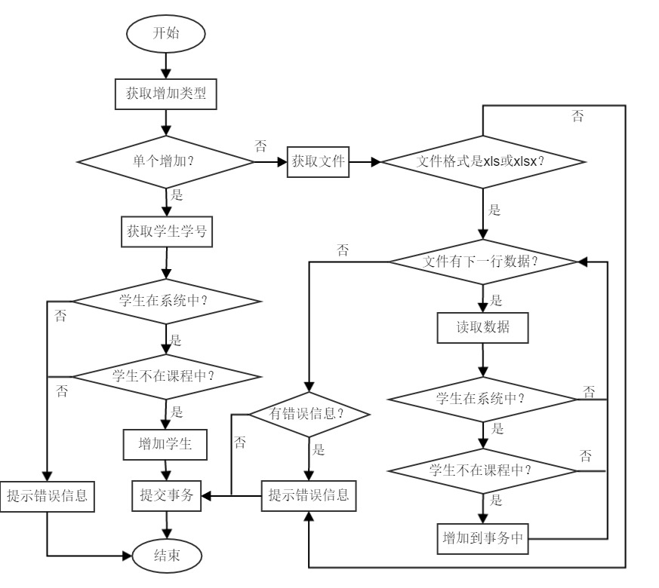
图5-1：增加课程学生流程图
图5-2主要描述了选择单个增加课程学生的核心代码。当教师选择单个增加提交学生学号时，系统会查找该学生是否已经存在系统中，如果不在，则报错，接着进一步检查该学生已经已经存在该课程中，如果存在，则报错，否则将该学生添加到该课程中。
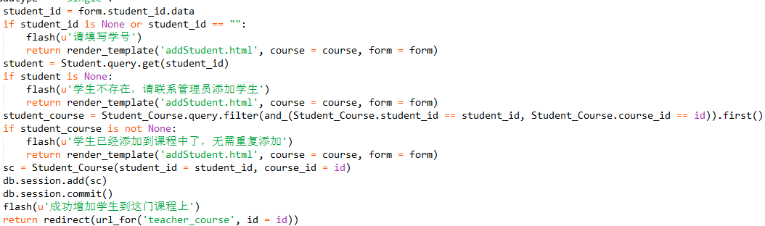
图5-2：单个增加课程学生代码
当选择批量增加学生时，系统读取上传的文件，对文件每一行数据都进行单个增加学生的操作。首先需要上传文件进行处理，系统需要先保存文件到服务器上。图5-3描述了系统保存上传文件的核心代码。为了增强系统的健壮性，对上传文件的文件名进行过滤处理，此处调用Flask的secure_filename函数进行处理。
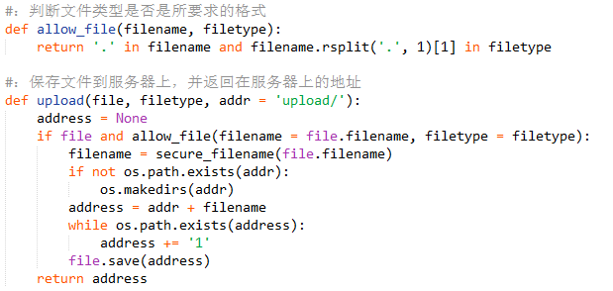
图5-3：系统保存上传的文件的代码
保存批量增加方式上传的文件后，系统需要读取文件内容进行相应的处理。由于规定此处上传的文件只能是xls或xlsx，因此使用Python的xlrd模块进行读取。其代码如图5-4所示：
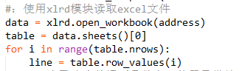
图5-4：读取xls或xlsx文件的代码
接下来对文件内容遍历进行单一增加判断处理。为了提高批量增加的效率，系统会把增加操作作为一个事务进行处理。如果文件内的数据能够增加，则先添加到事务中，但是不提交事务。如果文件内的数据不能增加，则进行标识，同时保留在一个列表中。当文件处理结束后提交事务，此时会更新数据库把那些可以添加的数据增加到数据库中。另一方面，也将错误的数据给出错误提示。其核心代码如图5-5和图5-6所示：
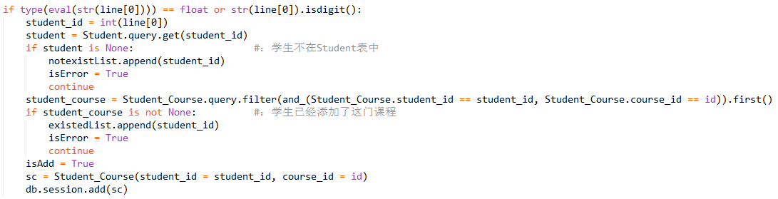
图5-5：批量增加课程学生的事务处理代码
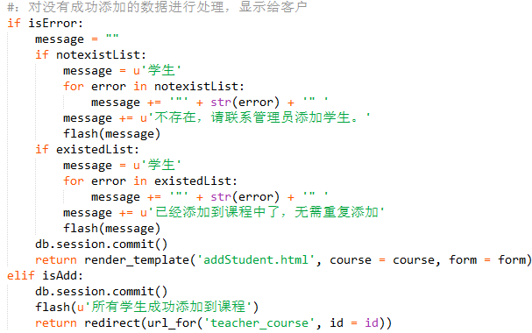
图5-6：批量增加课程学生的结果处理代码

上传作业模块
上传作业是学生用户的功能。学生首先需要选择文件进行上传，然后系统对文件格式进行判断，格式正确后保存文件到服务器上，然后再判断之前是否已经上传过文件，如果有，则删除之前的文件，更新数据库。其流程图如图5-7所示：
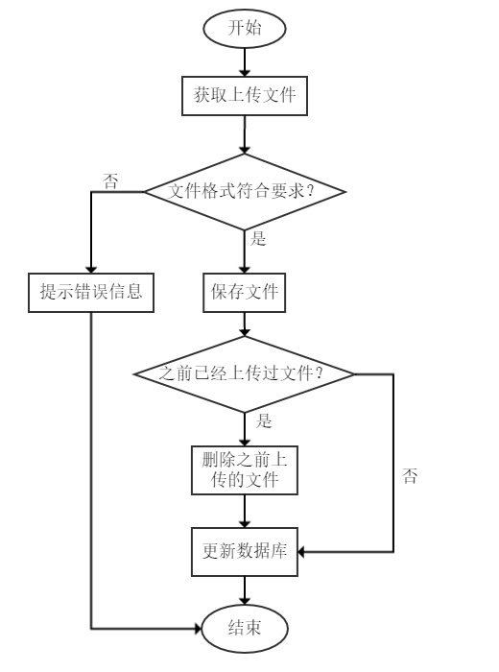
图5-7：上传作业流程图
上传作业首先需要把作业保存到服务器中，关于保存文件到服务器的代码已经在图5-3进行描述。然后需要判断是否是重复上传，如果是重复上传，则将上一次上传的作业文件从系统中删除，同时更新数据库记录，否则增加文件记录到数据库中。处理作业文件重复上传的代码如图5-8所示：
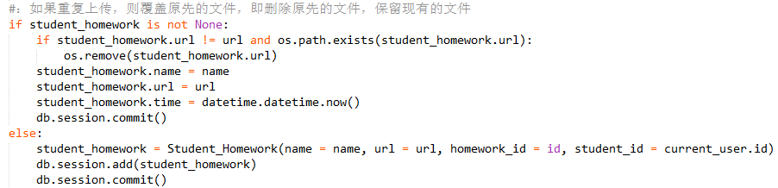
图5-8：覆盖文件的代码

修改成员密码模块
修改成员密码是管理员用户的功能。管理员在对应页面下选择对应的用户类型然后输入要修改的成员帐号和要修改的密码，系统获取要修改密码的用户类型然后进行相应的处理。其流程图如图5-9所示：
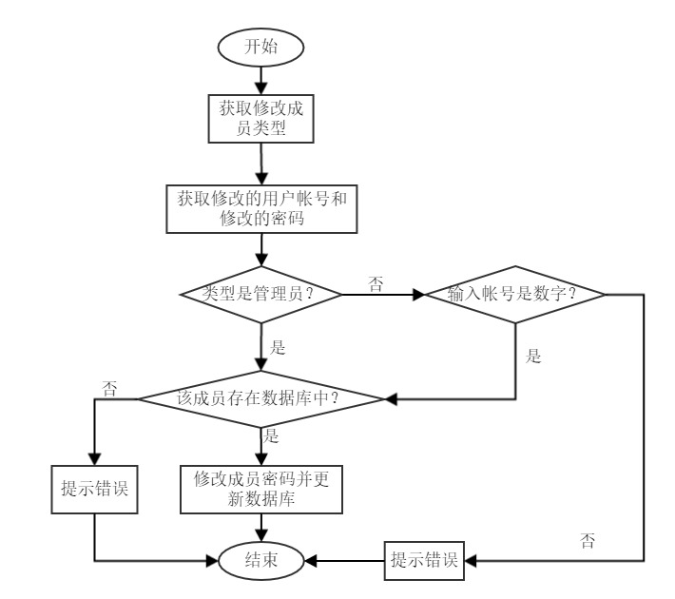
图5-9：修改成员密码流程图
修改成员密码时，系统首先判断要修改密码的成员类型，如果是管理员，则直接查询管理员的表判断输入的帐号是否存在管理员表中，如果存在，则修改管理员的密码并更新数据库，否则报错并提示错误信息。其代码如图5-10所示：
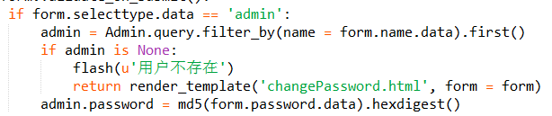
图5-10：修改管理员密码的代码
如果要修改密码的成员类型不是管理员，即教师或学生用户，则在获取输入的帐号后先判断输入的帐号是否是数字，如果是数字，则进一步查找对应的表判断该用户是否存在，如果存在则修改密码并更新数据库，否则报错并提示错误信息。其代码如图5-11所示：
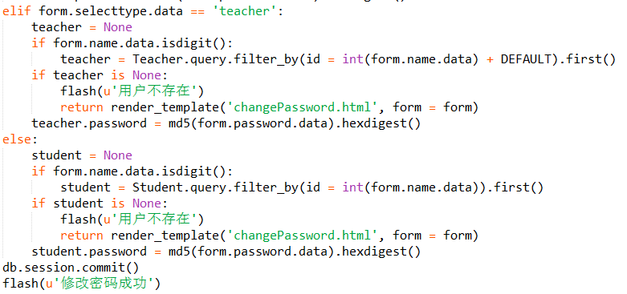
图5-11：修改非管理员用户密码的代码

部署与应用

部署图
本系统采用B/S模式，当服务器端完全部署应用后，客户端即可通过浏览器进行相应的访问。系统的部署图如图6-1所示：
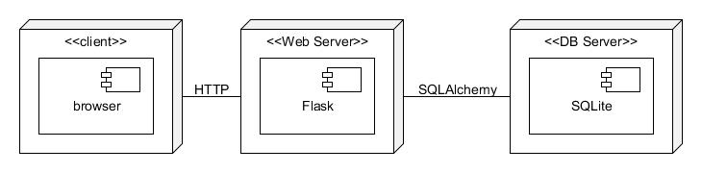
图6-1：系统部署图

部署过程

Python环境配置
由于Mac和Linux系统已经实现对Python的安装和配置，而Windows系统没有。因此本节介绍Windows系统下Python的安装和配置。
首先到Python官网https://www.python.org/downloads/下载2.7的版本，然后进行安装。
安装成功后，需要配置Python的环境变量。首先进入控制面板，点击系统，然后在页面左侧点击“高级系统设置”，如图6-2所示：
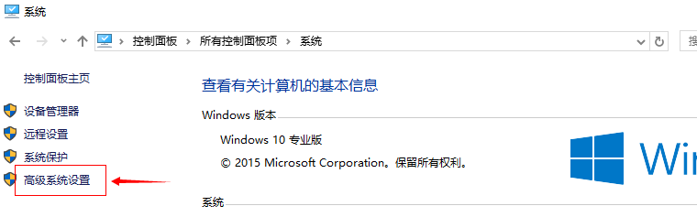
图6-2：系统页面
接着系统会出现一个弹窗“系统属性”，点击“高级”选项页面下的“环境变量”按钮，如图6-3所示：
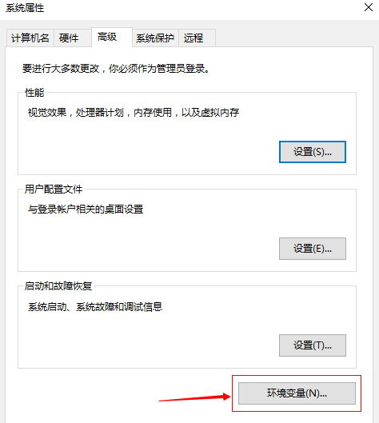
图6-3：系统属性页面
然后在弹出的“环境变量”页面下方“系统变量”里找到Path选项并双击，如图6-4所示：
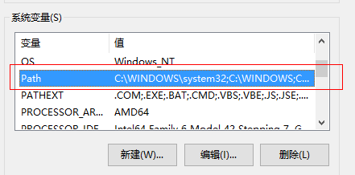
图6-4：系统变量页面
接着在弹出的页面中添加Python的安装路径从而完成Python环境的配置。如图6-5所示：
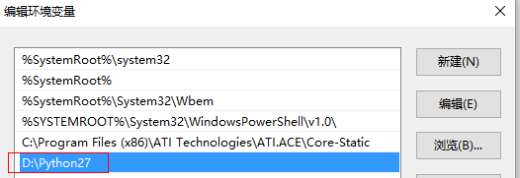
图6-5：添加Python环境变量

Flask及相关依赖的安装配置
使用Windows系统打开终端命令行，进入Python安装目录下的Script文件夹下，然后依次执行以下命令：
pip install flask
pip install flask-login
pip install flask-sqlalchemy
pip install sqlalchemy-migrate
pip instal flask-whooshalchemy
pip install flask-wtf
pip install flask-babel
pip install flup
pip install flask-bootstrap
pip install werkzeug
pip install wtforms
pip install functools
pip install xlrd

运行
首先运行项目文件夹下的createDB.py文件来创建数据库，然后运行TeachingWeb.py文件打开系统服务。接着就可以使用http://127.0.0.1:5000/来访问网站。

部分功能截图
网站登录页面如图6-6所示：
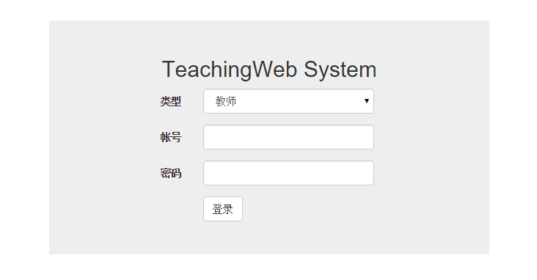
图6-6：网站登录页面
教师登录成功后显示的页面如图6-7所示：
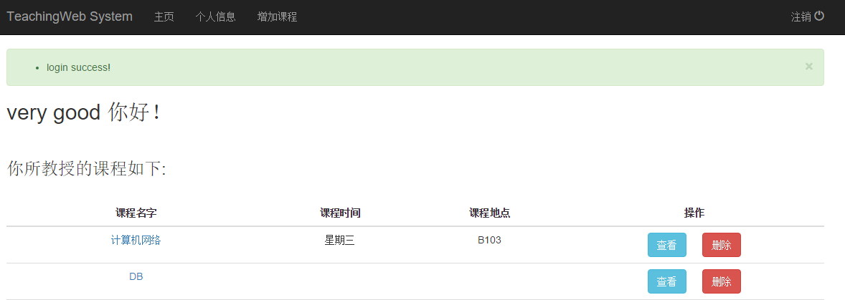
图6-7：教师用户主页
学生登录成功后显示的页面如图6-8所示：
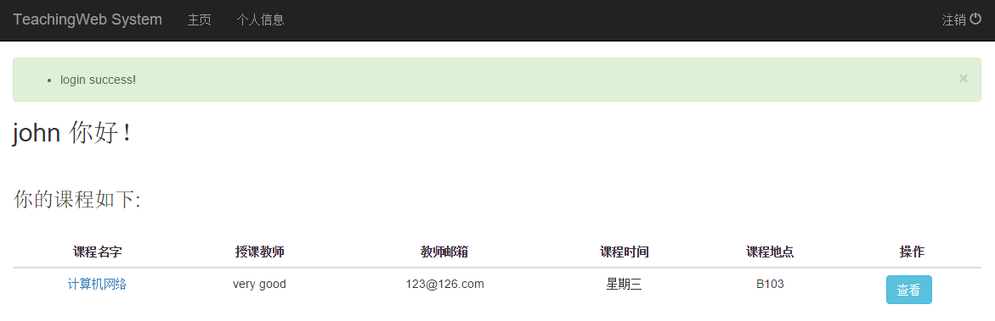
图6-8：学生用户主页
管理员登录成功后显示的页面如图6-9所示：
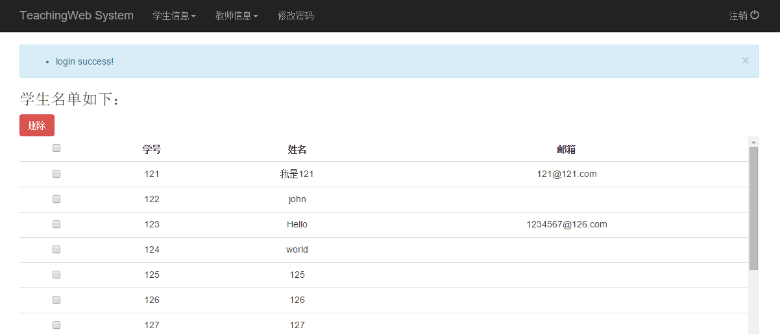
图6-9：管理员主页
学生的作业详情页面如图6-10所示：
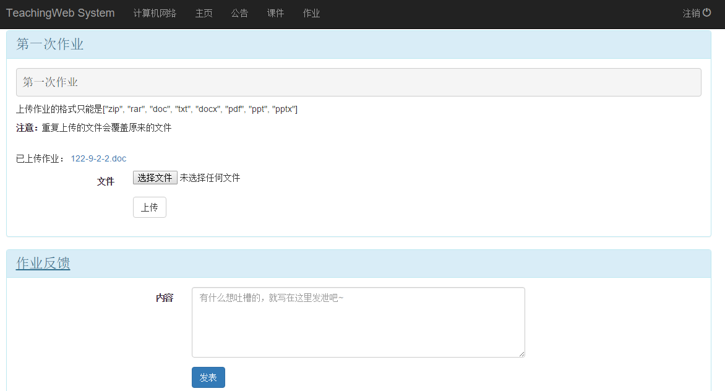
图6-10：学生的作业详情页面
学生修改个人信息的页面如图6-11所示：
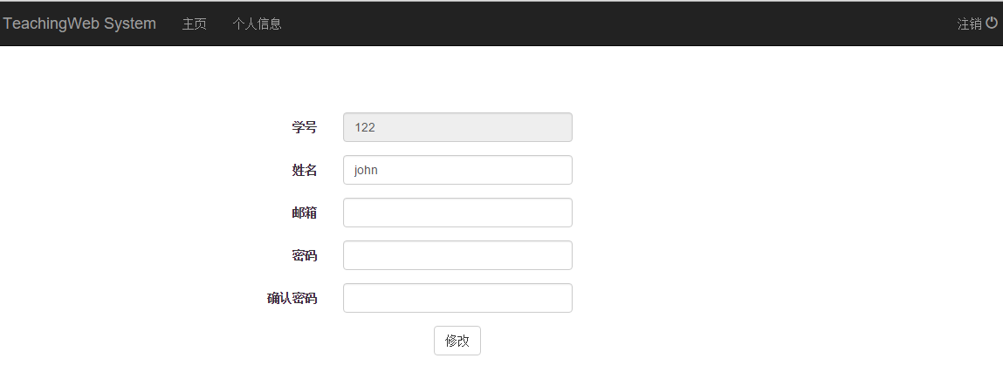
图6-11：学生修改个人信息
教师的作业详情页面如图6-12所示：
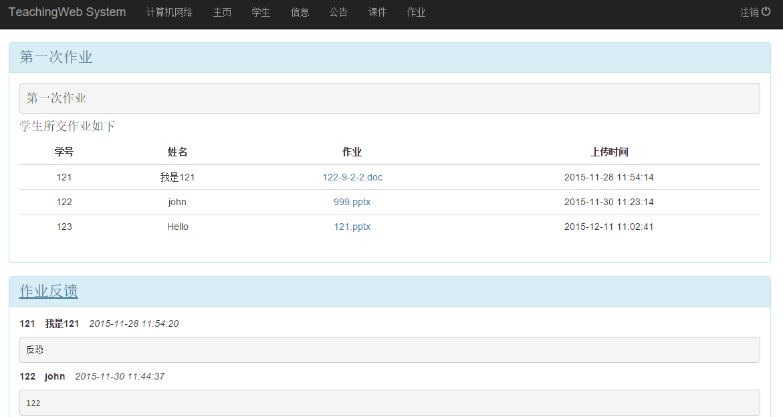
图6-12：教师的作业详情页面
管理员修改成员密码的页面如图6-13所示：
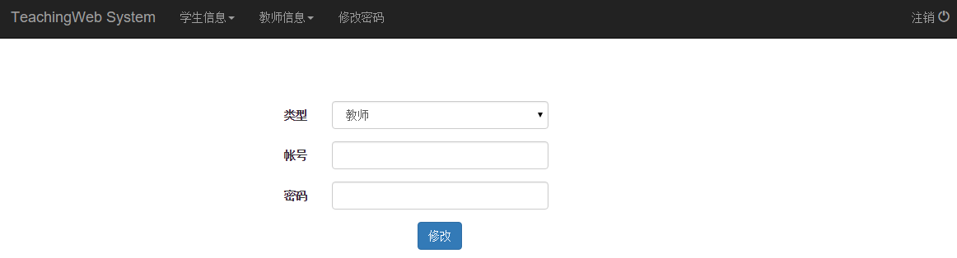
图6-13：管理员修改成员密码的页面

